常州市教育系统师德专题教育“六大行动”——专题学习材料

前黄中心小学师德建设学习记载表
姓 名 | 庄蕾 | 日 期 | 2021.8.30
主 题 | 深刻理解习近平总书记关于教育的重要论述核心思想和精髓要义（内容见教研群文件夹）
内容摘要
深入学习习近平总书记关于教育的重要论述，要基于其时代背景与重要意义，深刻领会其核心思想、精神实质和精髓要义，深刻理解其理论体系和理论精髓，掌握其内在逻辑，从政治上、理论上、思想上、行动上、实践上深入把握，整体推进学习向深里走、向实里走、向心里走。
学习心得
通过学习习近平总书记关于教育的重要论述，为我接下来的学习指明了努力的方向，也让我在教育思想方面的认识更加明确了。习近平总书记关于教育的重要论述，系统回答了一系列方向性、全局性、战略性重大问题，标志着我们党对教育发展规律的认识达到了新高度，为新时代中国特色社会主义教育提供了根本遵循。
读完后也让我深刻反思，要能够教书育人，首先提升自己的知识技能，这就要求我坚持学习，坚持补充知识，坚持学习先进思想，不忘初心，牢记使命。
除此之外，教育最为讲究知行合一。教育理论要学习，先进思想要学习，学习的最终目的是要成为为国家培养人才的教育工作者。知行合一，我们除了在课堂上学习理论知识，还要在实践中检验我们的学习效果，不断实践，不断改进，才能够不断进步。

常州市教育系统师德专题教育“六大行动”——专题学习材料

前黄中心小学师德建设学习记载表
姓 名 | 庄蕾 | 日 期 | 2021.8.30
主 题 | 新时代中小学教师职业行为十项准则（内容见教研群文件夹）
内容摘要
教师是人类灵魂的工程师，是人类文明的传承者。长期以来，广大教师贯彻党的教育方针，教书育人，呕心沥血，默默奉献，为国家发展和民族振兴作出了重大贡献。新时代对广大教师落实立德树人根本任务提出新的更高要求，为进一步增强教师的责任感、使命感、荣誉感，规范职业行为，明确师德底线，引导广大教师努力成为有理想信念、有道德情操、有扎实学识、有仁爱之心的好老师，着力培养德智体美劳全面发展的社会主义建设者和接班人。
学习心得
学习了《新时代中小学教师职业行为十项准则》，感触颇深，我感觉自己的思想有了一个大的飞跃，对教师职业有了更深的认识，新时代中小学教师职业行为十项准则包括十个方面的内容：坚定政治方向、自觉爱国守法、传播优秀文化、潜心教书育人、关心爱护学生、坚持言行雅正、遵守学术规范、秉持公平诚信、坚守廉洁自律、积极奉献社会。我需要弘扬高尚师德，力行师德规范，主要心得体会如下：
教师肩负着培养下一代，教育下一代这个艰巨、繁重而又无比重要的任务，为国家培养出合格、优秀的建设者和接班人，每一位教师都应当遵守教师十项准则，做一个有理想信念、有道德情操、有扎实学识和有仁爱之心的好老师。
既然选择了教育这一行业，就要热爱这一行业，要对自己的选择负责，坚持跟着党的政治方向，坚定自己的对党的信念。尽可能的为国家输送更多合格的、有用的、优秀的人才，热爱教育事业可以使教师的意志坚定，做到潜心教书育人，把自己的全部身心投入到教书育人这一行业中，成为一个合格的教师，一个合格的育人者。忠诚于党，自觉爱国，可以在潜移默化的让学生自发的爱国，让下一代自主的拥有一颗热烈的爱国之心。
孔子曾说“其身正，毋令则行，其身不正，虽令毋从”。学生是一个可塑造性极大的群体，教师的一言一行都对学生的成长拥有很大的影响，而老师更是个学生的榜样，学生的表率。教师须坚持言行雅正，坚守廉洁自律，秉承公平诚信，更要规范自己的从教行为，做到以身作则，学生自会毋令则行。这更要我们时刻严格要求自己，不断学习，严于律己，提高自身素养。
做一个有高尚道德情操，有仁爱之心的好教师。一个拥有高尚道德情操的人，一定有坚定的信念，高度的自律，不会因为他人的监督而行善，更不会因为无人监督而不做，更不会作恶。高尚的道德情操可以使人拥有博大的胸怀，让人敷衍行事。一个教师保持高尚的道德情操和仁爱之心不仅关系着个人的品德修行，而且关系到教师在学生心目中的形象与威信，道德情操使人更具人格魅力，让教师对学生更有吸引力，而教师的仁爱之心让教师与学生的距离更亲近，让教师自身真诚友善，富有同情心，乐于帮助别，关心学生，关爱学生。高尚的道德情操，仁爱之心让教师保持乐观开朗，豁达的胸怀，使我们在工作中或日常上保持理智的头脑，在逆境中看到希望，在物质横流的时代正其身，修其德，行其善。
社会主义教育事业是崇高而伟大的事业。我们应该珍惜人民的教育事业，热爱教育事业。要做好教师工作，就必须热爱工作，忠诚教育事业是教师职业道德的灵魂。每位教师都应该热爱教育事业和学生，在职业道德方面追求卓越，追求高标准，才能尊重学生人格，着力培养德、智、体、美、劳全面发展的社会主义建设者和接班人。
经过了这次以学习，我深切体会到了新时代对教师的要求，明确了方向，更加坚定了心中的信念，教师不仅是一种职业，更是一种责任。教师不仅要教好书，更要育好人；教师不仅要对学生负责，更要对国家未来的建设负责。少年富，则国富，少年强，则国强，而教师富则少年富，教师强则少年强。教师应当坚持并遵守新时代教师职业行为十项准则，以争做四有好老师为荣。作为人民教师的一员，我须时刻谨记教师的使命，不断学习，积极提升自身素养品德修行，做一个合格的，优秀的新时代教师。

常州市教育系统师德专题教育“六大行动”——专题学习材料

前黄中心小学师德建设学习记载表
姓 名 | 庄蕾 | 日 期 | 2021.8.30
主 题 | 观看电视纪录片《为了和平》，电视专题片《人民的小康》《百年风华》《红船》，电视剧《跨过鸭绿江》《山海情》及《光荣与梦想》《觉醒年代》《大决战》《功勋》等“献礼中国共产党成立100周年”重点剧目，针对其中一部写自己的观后感，并附1-2张观看情况的照片。
《觉醒年代》剧情介绍
电视剧《觉醒年代》以1915年《青年杂志》问世到1921年《新青年》成为中国共产党机关刊物为贯穿，展现了从新文化运动、五四运动到中国共产党建立这段波澜壮阔的历史画卷，讲述了觉醒年代社会风情和百态人生。该剧以李大钊、陈独秀、胡适从相识、相知到分手，走上不同人生道路的传奇故事为基本叙事线，以毛泽东、周恩来、陈延年、陈乔年、邓中夏、赵世炎等革命青年追求真理的坎坷经历为辅助线，艺术地再现了一百年前中国的先进分子和一群热血青年演绎出的一段追求真理、燃烧理想的澎湃岁月，深刻地揭示了马克思主义与中国工人运动相结合和中国共产党建立的历史必然性。
观后感
最近，我观看了电视剧《觉醒年代》，让我感慨万千。
新生的中华民国在北洋军阀的统治下很快陷入政治混乱的局面之中。一部分先进知识分子不甘沉沦，一心想着救国，他们经过痛苦的反思认识到：仅有政治制度的革新不足以救中国，必须启发国民新的伦理道德意识，培养国民的独立人格，并彻底荡涤封建旧文化的毒害，进行一场思想文化领域的革新运动，才能使中国人民的思想得到空前解放，才能推动现代科学在中国的发展，彻底消灭旧中国，建设新中国。
“南陈北李，相约建党”是中国共产党史上一段广为传颂的佳话。那么“南陈”与“北李”是如何认识，并走到一起的呢？他们的第一次交手，谈论的是什么问题？剧中一开篇，就展现了陈独秀与李大钊相识的过程。
开头几集，于和伟扮演的陈独秀就给人留下深刻印象。有激情却不用力过猛，有气场却不虚张声势。既展现了先进知识分子的深邃思想和澎湃的`激情，又有普通人的无可奈何。人物的塑造有温度有情感，看起来极具感染力。
看《觉醒年代》就像在看历史，年代感、画面感极强。剧情清晰勾勒出当时人们的日常生活与精神风貌。剧中的人物刻画非常生动和形象，往往一出场，便令人肃然起敬，根本分不清谁才是主角。有故事，有思想，有现实，有理想，有情怀，有教育。展现了那个时代的文化人之风骨，为天下苍生的担当。他们不畏艰难险阻，勇敢地追求真理，以自己的一腔热血和理想抱负，积极投身于革新运动中，着实令人敬佩不已。
我们现在的美好生活，是无数的革命先烈用鲜血和生命换来的，作为新时代的青年，我们更应该珍惜当下，奋发有为，积极探索，刻苦学习，争做国家栋梁，为国家的建设和发展贡献自己的力量。

插入观看重点剧目照片1-2张（规格：横向；长，15厘米；宽，按比例缩放）
图1：
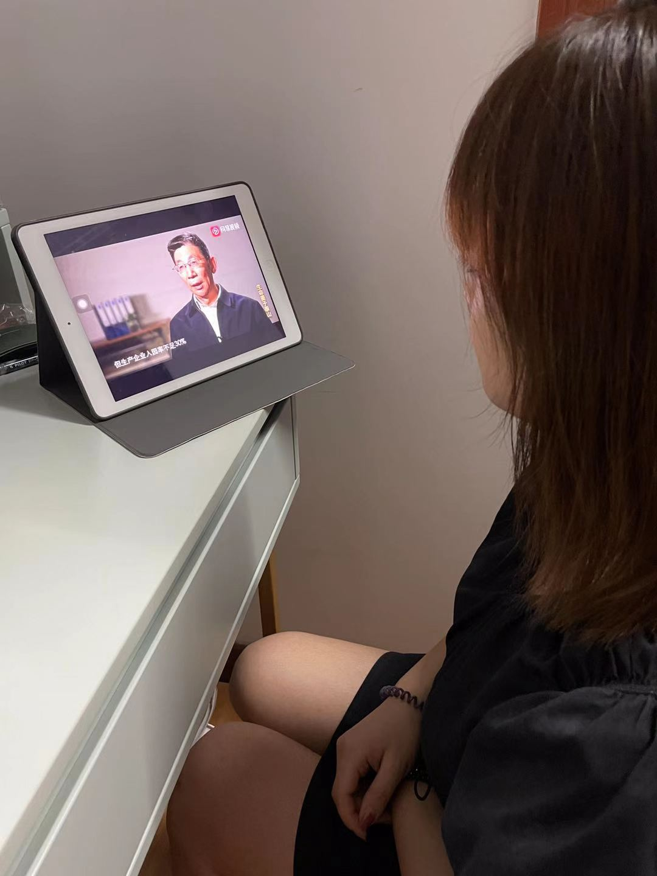

图2：

备注：请不要改变表格和页面设置（文字大小可根据表格调节），待全部完成后，纸质稿正反面打印，于8月28日，教师报到时交副校长室，同时将电子稿上传至“工会网站——师德师风——学习活动”栏目。

